**武汉理工大学**

**实验指导书**

实验名称：光纤光栅拉伸应变标定实验

实验目的

理解光纤光栅的拉伸应变原理，掌握其反射波长与轴向应变的关系。通过实验，验证光纤光栅波长变化与轴向应变之间的数学关系，计算传感器灵敏度等相关参数。熟悉光纤光栅的固定和保护方法。

实验原理

光纤布拉格光栅是应用最广泛的光纤光栅，通常是用全息干涉法或者相位掩膜法被制造出来。光纤光栅在纤芯内沿轴向形成折射率变化并具有周期性，且只对符合布拉格条件的波长附近的窄带光具有反射作用，如图1所示。

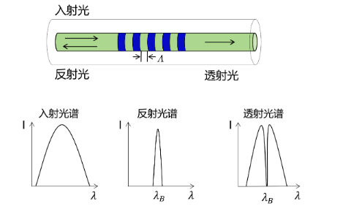

图 1 布拉格光栅结构及其反射投射特性

研究该中心波长的影响因素为光纤光栅传感建立基础，根据耦合原理，反射光中心波长满足以下公式：



式中：为反射光的中心波长；为纤芯有效折射率； Λ 为光纤光栅的周期。

布拉格光栅反射光的中心波长只受到光栅有效折射率和周期的影响，其对于应力和温度都是很敏感的，应变通过弹光效应和光纤光栅周期Λ的变化来影响，从而使反射峰值中心波长偏移，因此有：



式中：为折射率的变化，为光栅周期的变化。

光栅产生应变时的折射率变化：



式中，是轴向应变，是纤芯材料的泊松比，、是弹光系数，是有效弹光系数。

假设光纤光栅是绝对均匀的，即光栅的周期相对变化率和光栅段的物理长度的相对变化率是一直的，因此：



所以式（2）可以写成：



式（5）就是光纤光栅应变测量的一般计算公式，为灵敏度系数K。

本次实验向布拉格光栅施加轴向的力，使光栅在轴向产生微小应变，并用千分头记录下来，通过应变测量的一般公式可以计算出测得光栅的有效弹光系数。

实验装置及内容

实验装置:本实验包含光纤光栅传感器，光纤光栅解调仪（型号：SA-10003784，频率10HZ，16通道），轴向微位移平台（含拉伸底座、合页结构、滑块）。

实验内容：通过记录不同应变下，光纤光栅反射光谱中心波长变化情况，根据公式 $\frac{Δλ_{B}}{λ_{B}}=Kε$ 计算光纤光栅应变传感器灵敏度。如下实验示意图所示，搭建系统，操作设备，记录数据，完成对传感器标定。

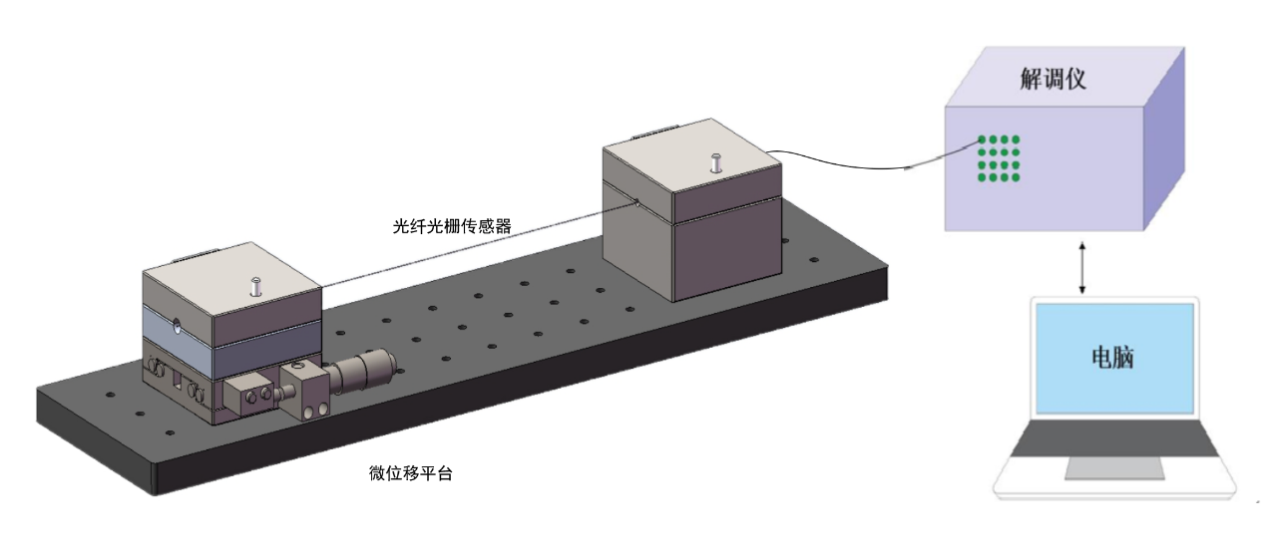

图1实验原理

实验步骤

1. 实验准备：
   1. 检查实验装置是否完好。光纤端口防尘盖是否紧闭。检查光纤端面是否清洁。
   2. 实验接线，用酒精擦拭光纤端面，将光纤与实验台上的端口进行连接。
   3. 启动电脑内光纤光栅解调软件并与解调仪信息传输设备通信，根据试验台对应端口号与解调仪建立连接。
   4. 设定光纤光栅解调软件观察端口，确认光栅反射峰数据出现，并记录数据。
2. 标定实验：
   1. 光纤光栅固定：将光纤光栅两端固定于拉伸底座的光纤固定块，通过合页结构与金属压片压紧，避免松动。
   2. 记录光栅不受轴向拉力时的初始波长。松开限位螺杆，使滑块沿光轴方向移动，当光栅刚处于紧绷时（波长有轻微变化）为微位移零点。施加轴向拉力（刻度每圈 50 格，每格代表 0.01 nm 波长偏移）。
   3. 每次转动一格（0.01mm），记录波长数据，当达到1000微应变（25格）时，停止转动并结束记录数据。
3. 数据处理：

将所得数据进行汇总，处理计算最后得到灵敏度（受拉光纤光栅长度为250mm，旋钮每个可以前进距离为0.01mm，对应40微应变）。

试验记录表

|  |  |
| --- | --- |
| 微应变/u $ε$ | 中心波长/pm |
| 40 |  |
| 80 |  |
| 120 |  |
|  |  |
|  |  |
|  |  |
|  |  |

实验结果

对实验数据进行分析，如线性度、灵敏度等传感器参数，要求对实验数据进行线性拟合（绘制成直线图）。并分析其线性度。

实验讨论

问题1 光纤波长变化与拉伸长度有线性对应关系，实验结果是否符合该对应关系？请你分析一下。

问题2 若想提高应变传递效率，应该改变哪些参数？